Calendarios divertidos para iniciar el 2024

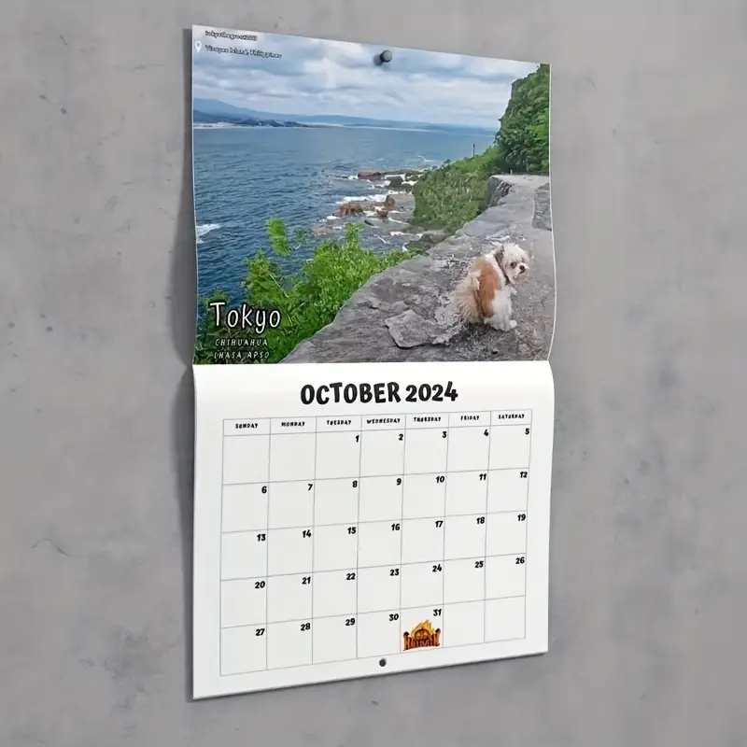
Cortesía de Temu.

- Perros, gatos y aves te harán reír durante todo el año

Ciudad de México, 19 de enero de 2024.- Existe todo un universo de calendarios para iniciar este 2024. Más allá de los clásicos paisajes de montañas, también existen alternativas menos serias que seguro te sacarán una carcajada cuando te lleguen a casa por paquetería, ¿quieres conocerlas?

Los perros al natural: te informamos que existen calendarios de perros haciendo popó, ¿qué? ¿Por qué? Puede ser por las caras que ponen estas mascotas o lo graciosas que se ven frente a una montaña nevada, rompiendo la solemnidad de la imagen. El calendario “Perros haciendo popó en lugares hermosos” se ha vuelto ya un clásico entre los amantes de los animales o entre las personas que quieren sacarle una risita a sus invitados.

Los gatos de alta categoría: los gatos también se ganan a pulso su lugar entre los amantes de los calendarios. Otro ya clásico entre los entendidos de este tema es la pieza que tiene por nombre “Gatos feos en pinturas renacentistas”. En él aparecen felinos con vestidos de la nobleza europea de la época o con caras más similares a las de botargas. Sólo para gustos selectos, este material lo podrás encontrar en la tienda en línea Temu, que ofrece productos de distintos fabricantes a precios accesibles y de la mejor calidad.

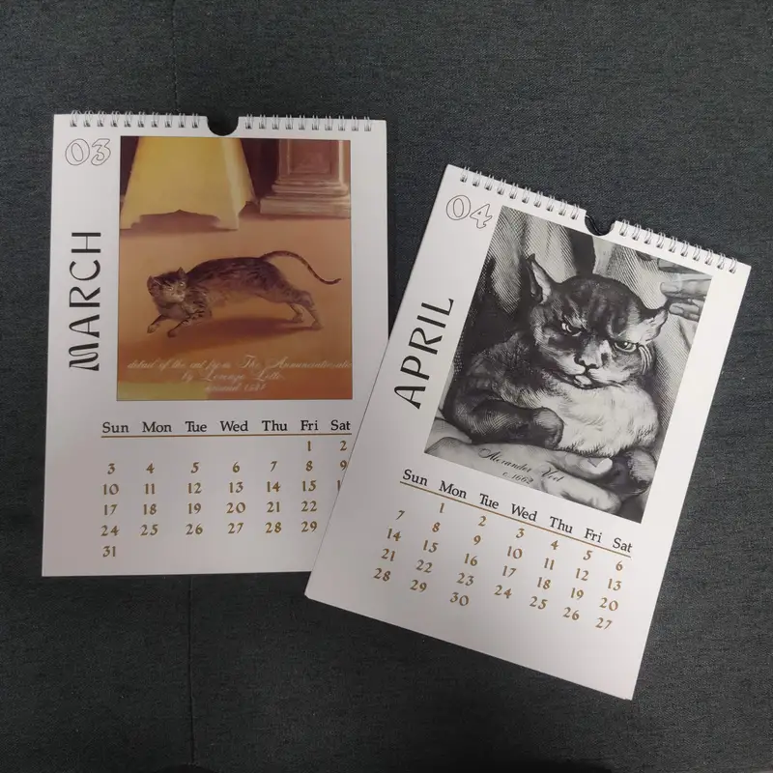
Cortesía de Temu.

Imágenes de aves muy detalladas: claro, no podía faltar otro clásico del humor de calendarios: “Extremely Accurate Birds” que muestra aves como pocas veces las has visto, en posiciones sugerentes que seguro no te dejarán indiferente y harán que te pregunten qué estabas pensando cuando compraste algo así. La leyenda impresa en la portada lo dice todo: “Aves anatómicamente precisas”.
Cortesía de Temu.

Sin importar el calendario que prefieras, recuerda que puedes usarlo para sacarle unas carcajadas a tus invitados o hacerte sonreír cada mañana, mientras tomas tu café y revisas los pendientes de la semana. ¡Toma este 2024 con el mejor humor!

¿Quieres saber más? Consulta aquí.

Acerca de Temu:
Temu es un mercado en línea que conecta a los consumidores con millones de vendedores, fabricantes y marcas de todo el mundo, con la misión de empoderarlos para vivir mejor. Temu se compromete a ofrecer los productos de mayor calidad a precios accesibles para permitir que los consumidores y vendedores cumplan sus sueños en un entorno inclusivo.

Consulta de medios:
Oficinas de prensa de Temu
Correo: media@temu.com

